SAĞLIK BİLİMLERİ FAKÜLTESİ

EBELİK BÖLÜMÜ

PATOLOJİ

DOKU ONARIMI

7.Hafta

Öğr.Gör.Dr. Sevcan MERCAN

DOKU ONARIMI
Doku bütünlüğünün bozulması anlamına gelen yara, cerrahi ya da travmatik olabilir. Yara iyileşmesi, travma ile başlatılan hücresel ve biyokimyasal olayların yeni doku oluşumuyla sonuçlanmasıdır.
Hücreler ve dokular zedelendiğinde; hasar olaylarının ve yaşayan hücrelerin harekete geçmesi bir bütün olarak gerçekleşir. Bazı hücrelerin ölümüne neden olan bir uyarı diğerlerini çoğaltmaya yönlendiren olayları tetikler. Nekrotik artıkları temizlemek ve yeni hücrelerarası matriks sentezini gerçekleştirmek için iltihap hücreleri uyarılır. Böylece onarım inflamasyonun çok erken döneminde başlar.
Onarımda iki olay gerçekleşir:
1)Zedelenen dokunun aynı tip parankima hücreleriyle rejenerasyonu
2)Skarla sonuçlanan bağ dokusu oluşumu (Fibrozis)

Doku Onarımı;
- Yeni kan damarı oluşumu (Angiogenezis)
- Fibroblast göçü ve proliferasyonu
- Hücrelerarası matriks depolanması
- Fibröz doku matürasyonu (olgunlaşması) ve reorganizasyonu (remodelling)
- Onarım, zedelenmeden sonra 24 saat içerisinde fibroblastların göçü, fibroblast ve endotel hücre proliferasyonunun uyarılması ile başlar.
- 3-5 gün içinde granülasyon dokusu (iyileşmenin karekteristiği olan özel tip bir doku) görülür.
- Granülasyon dokusu daha sonra bağ doku matriksinin artışıyla birlikte fibröz dokuya dönüşür.
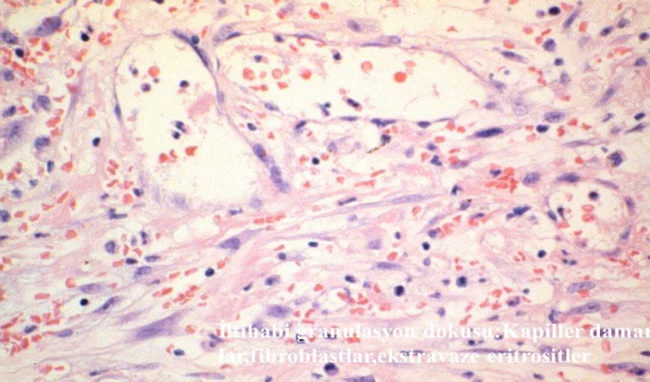
Granülasyon dokusu
ANJİYOGENEZİS
- Zedelenme alanında iyileşmenin kritik olayıdır.
İki şekilde gerçekleşir:
Vaskülogenezis; embriyonik gelişimdeki anjioblastlardan (endotel hücre öncüleri) oluşan primitif vasküler ağdan yeni damar oluşumu
Neovaskülarizasyon; var olan damarların kapiller tomurcuklanması ile yeni damar oluşumu

Yeni kapiller damar oluşumunda 4 genel evre vardır:
- Ana damar bazal membranının proteolitik parçalanması ile kapiller tomurcuklanma
- Anjigenik uyarı ile orijinal kapillerden endotel hücre göçü
- Göç eden hücrelerin kenarlarında endotel hücre proliferasyonu
- Büyüme inhibisyonu ile endotel hücre matürasyonu ve kapiller tüp içine organizasyon
Anjiyogenezis;
- Fizyolojik olarak yara iyileşmesi, embriyonez, menstral siklus gibi durumlarda görülür.
- Patolojik anjiyogenezis ise başta tümörler olmak üzere, kollajen doku hastalıkları (romatoid artrid), retinopatiler, psöriasis (sedef hastalığı) gibi çeşitli hastalıklarda görülmektedir.
FİBROZİS (SKAR OLUŞUMU)
- Zedelenme alanına fibroblast göçü ve proliferasyonu
- Bu hücrelerden hücrelerarası matriks depolanması
- Granülasyon dokusu yapılanır.
- Granülasyon dokusundan skara geçiş hücrelerarası matriksin sentezlenmesi ve depolanmasından sonra modifiye olmasıyla başlamaktadır.
Primer Yara İyileşmesi
- Cerrahi dikişlerle birleştirilmiş infekte olmayan temiz insizyonun (kesilerin) iyileşmesidir.
- Yara kenarları birbirlerine yakın ve bakteriler ile bulaşmamış ise epitel ve epitel altı dokusu birlikte onarılır. Bu tür iyileşme ciltte cerrahi kesilerde görülür.
- Fibrozis üzerinde epitel doku rejenerasyonu gerçekleşir. Daralan insizyon (kesi) alanı kan-fibrin tıkacı ile hızla dolar, yüzeyi kabuk bağlar ve iyileşen onarım alanını korur.
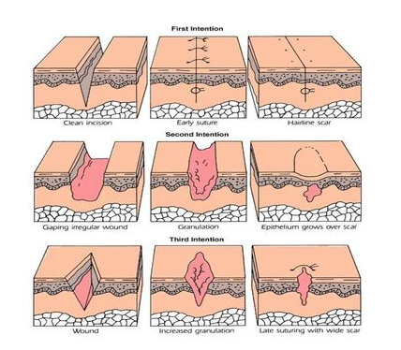
Sekonder Yara İyileşmesi
İnfarktüs, iltabi-ülserasyon, apse oluşumu veya büyük yara gibi hücre ve doku kaybı daha şiddetli olduğunda onarım olayı da daha karmaşık olmaktadır.
Bu durumda parankim hücre rejenerasyonu tek başına iyileşmeyi gerçekleştiremez, sonuçta hücrelerarası martiks birikimiyle skarlaşma sırasında yara kenarlarından aşırı granülasyon dokusu büyümesi meydana gelmektedir.
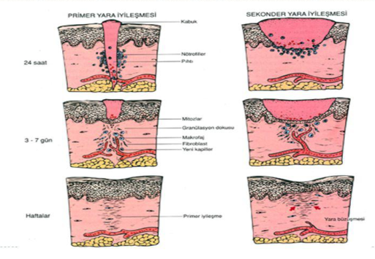
Sekonder iyileşme çeşitli yönleriyle primer iyileşmeden farklıdır.
Primer yara iyileşmesi | Sekonder yara iyileşmesi
Doku kaybı yok | Enfeksiyon
Yara kenarları yaklaşabiliyor | Travma
Enfeksiyon yok | Granülasyon dokusu
Minimal skar formasyonu | Epitelizasyon
 | Skar formasyonu fazladır.

Yara İyileşmesini Etkileyen Faktörler

Genel Faktörler | Lokal Faktörler
Yaş: Eşlik eden hastalıklara bağlı | Kan akımı
Anemi: Oksijenasyonu bozarak | Denervasyon
Kotikosteroidler: İnflamasyonu | Hematom
Sitotoksik İlaçlar: Hücre | Lokal enfeksiyon
Malnutrisyon:Hipoproteinemi -Sarılık | Mekanik stres
Obesite | Koruma
Oligemi/Hipoksi | Cerrahi teknik
Malign hastalıklar | Sütür materyali ve tekniği
Enfeksiyon
Vitamin Eksiklikleri: VitC/A/E/B2/B1/B6
Eser Element Eksiklikleri:
İmmünolojik sorunlar

